# 永顺县灵溪镇开展“春季护鱼”执法行动

为加强生态保护治理、保障猛洞河域内长治久安、确保禁鱼令落地落细落实，4月21日晚上11点左右，永顺县公安局、灵溪镇人民政府在马鞍山村河段开展“春季护鱼”联合执法行动。

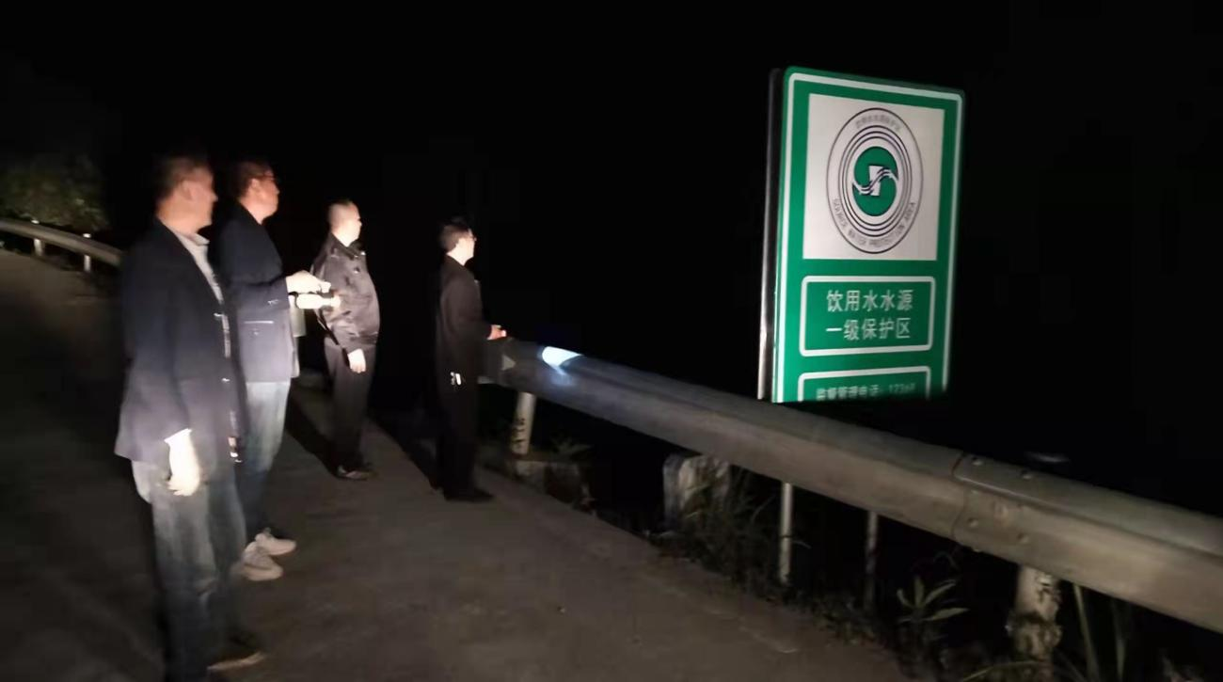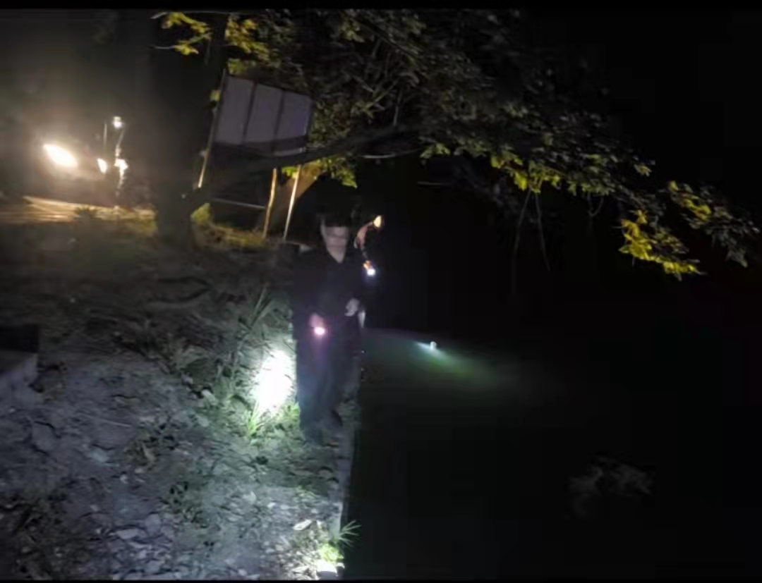

在马鞍山村河段沿岸，执法人员仔细巡查了非法捕捞高发地点，全方位查看河道沿岸是否存在电、毒、炸等破坏渔业资源的非法捕捞行为，查看是否有人使用电鱼机、网卡、地笼等禁用的非法渔具、督查生产生活用船是否有标识、严打生活用船转借他人用于从事非法捕捞行为。

此次联合执法行动出动执法及工作人员9人，出动执法车2两辆，现场制止非法捕鱼3起，收缴渔具5副，对非法捕捞行为起到了强烈的震慑效果。

下一步，永顺县灵溪镇将继续保持高压严打的态势，聚焦重点区域，紧盯禁捕重点水域，不定期、全方位开展执法巡查，确保执法整治高频度、无死角、全覆盖。同时，加强对非法捕捞渔获物禁售禁食执法检查，形成“水上打、市场管、陆上查”的高压严打态势，对非法捕捞“零容忍”，形成不敢捕、不能捕、不想捕的良好社会风气，让守护绿水青山成为习惯，不断增进民生福祉。